Зашёл на свою почту, которую указывал при регистрации профиля на GitHub, и подтвердил свое участие в совместной работе;
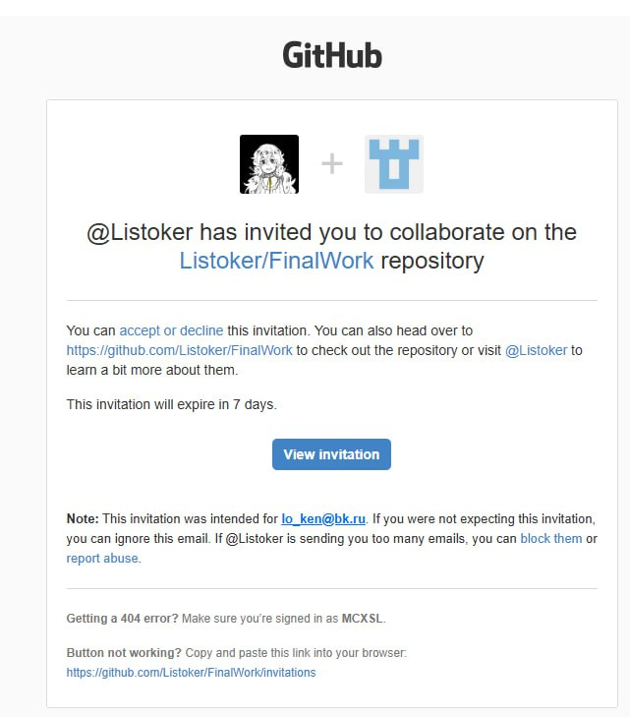
Создал свой локальный репозиторий, склонировав себе общий репозиторий FinalWork;
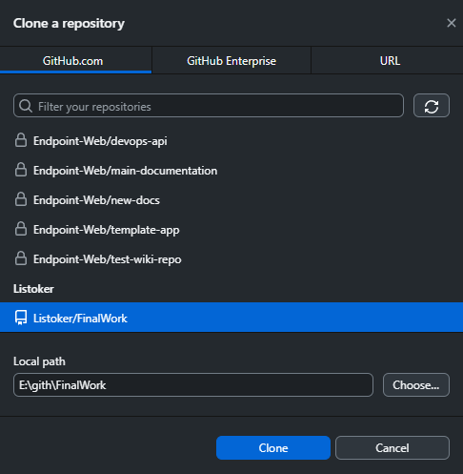
Создал новую ветку в локальном репозитории и перешёл в эту ветку;
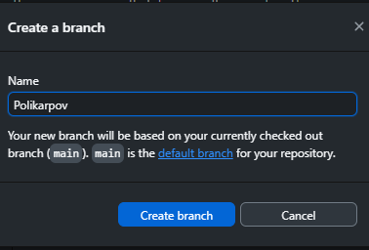
в код проекта внёс изменения:
Изменил объявление всех используемых переменных так, чтобы каждая переменная объявлялась с новой строки;
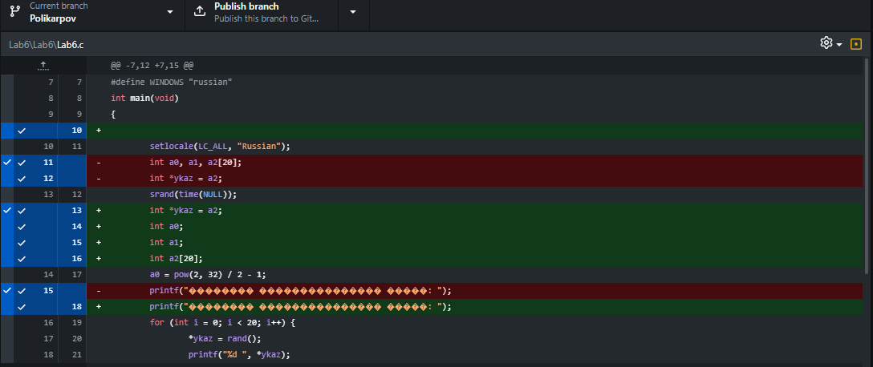
Добавил хотя бы один комментарий, поясняющий назначение переменных.
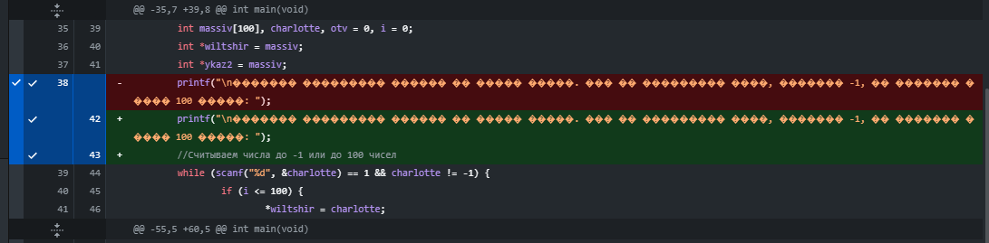
Зафиксировал каждое изменение, выполнив соответствующие команды;
